Zveme Vás na
„Sousedské posezení“
s vynikajícím
Ivo Šmoldasem!
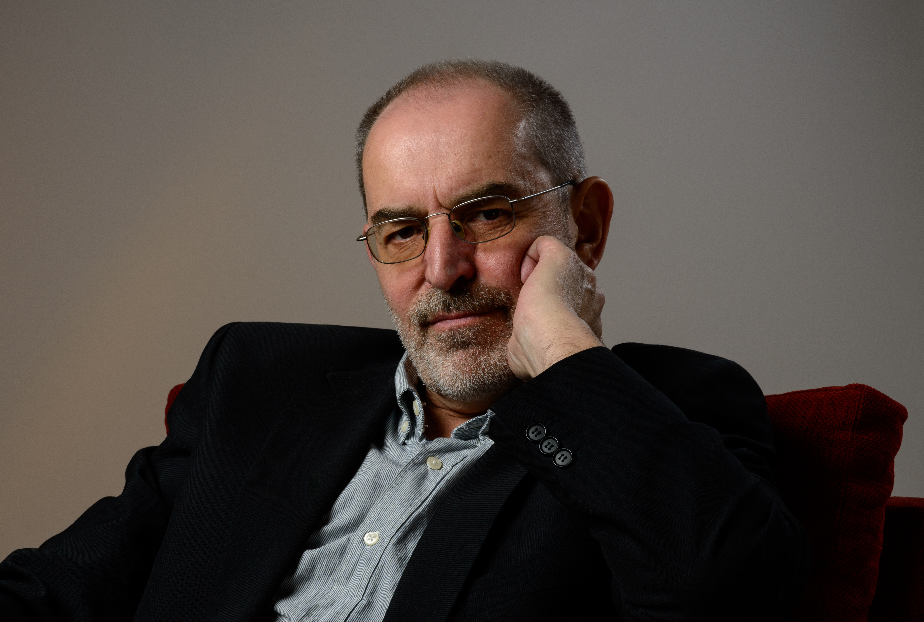
Pořadem provází Jiří Vaníček
Restaurace „U Kunců“ Černíky
29. března 2023 od 17,00 hodin.
Vstupné dobrovolné, občerstvení zajištěno.
Rezervace míst:
tel.: 607 820 232 e-mail: milada.rasovcova@gmail.com

